Министерство образования Республики Беларусь

Белорусский государственный университет
информатики и радиоэлектроники

Факультет информационных технологий и управления

Кафедра интеллектуальных информационных технологий

Отчет
По предмету:
«Интеллектуальные геоинформационные системы и технологии»

Выполнил:  Проверил: | Мацукевич З.А., Рассохов Е.П.  студент гр. 421703  Самодумкин С. А.

Минск 2026
Задание 1

Цель: освоить базовые понятия ГИС, работу с картой и представлениями данных в MapInfo.

- Атрибутивная база данных – база данных, представленная в виде семантических таблиц, в которых указаны описательные характеристики объектов.
- Буферная зона — район, граница которого отстоит на заданном или высчитанном расстоянии от границы исходного объекта.
- Выборка – процесс отбора объектов на карте с целью дальнейшего их использования независимо от остальных.
- ГИС - это Географическая Информационная Система.
- График (виды графиков в Mapinfo) – графическое отображение данных. Бывают: 3D графики, площадные графики, столбчатые графики, пузырьковые, точечные и другие.
- Кадастр - это упорядоченная совокупность сведений о правовом, природном/хозяйственном и экономическом положениях физических объектов и явлений среды во времени в структурном, организационном, функциональном и информационном аспектах.
- Карта - это графическое представление части земной поверхности.
- Картография - это наука о географических картах, их свойствах, методах создания и использования. В ГИС это также возможность географического представления данных и средство визуальной интерпретации данных.
- Легенда - сопровождает карту и помогает читать ее.
- Объект карты - Данные, встречающиеся на карте, которые могут быть описаны одним или несколькими геометрическими примитивами и атрибутами.
- Отчет – представление результатов работы.
- Проекция - это математическое преобразование, используемое для представления сферической поверхности на плоском листе карты.
- Пространственная база данных - база данных, которая сохраняет картографические данные, как объекты, включая точки, линии и регионы.
- Рабочий набор – совокупность данных (таблиц и слоев), которая позволяет создавать сложную карту (картографическую композицию). В Рабочем Наборе запоминаются как имена таблиц, окна, вспомогательные окна, так и их расположение на экране. Таким образом, пользователь может сохранить рабочее состояние окон MapInfo и вызвать его в последующих сеансах работы.
Список – средство для манипулирования информацией из базы данных в табличной форме.
Таблица – способ хранения данных.
Тематическая карта – карты, которые помогают выявить тенденции и взаимосвязи данных.
Точечные, линейные и полигональные объекты карты - различные объекты, которые могут находиться в разных слоях, в своей совокупности и образуют карту.

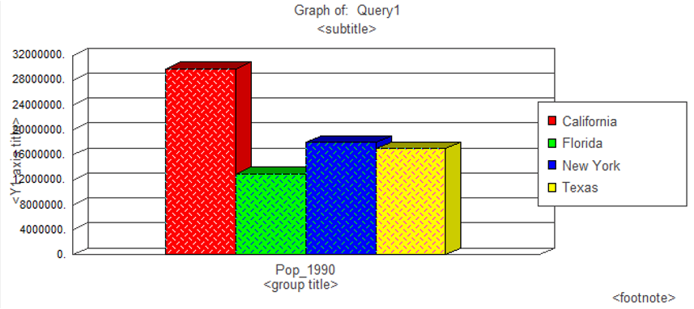

Задание 2

Цель: изучить работу со слоями и освоить операции управления слоями в MapInfo.

- Что такое слой. Каждая таблица отображается как отдельный слой. Каждый слой содержит таблицу и связанные с ней объекты карты, такие как полигоны, точки, линии и текст. Кроме этого, слой содержит стили оформления и масштаб окна Карты.
- Косметический слой – это изначально пустой слой, лежащий поверх всех прочих слоев. Он используется для рисования. В него помещаются подписи, заголовки карт, разные графические объекты. Косметический слой всегда является самым верхним слоем Карты. Его нельзя удалить из окна Карты. Нельзя изменить также и его положение по отношению к остальным слоям.
- Полигональный слой. Слой, состоящий преимущественно из полигонов (областей).
- Добавить слой «города», и в диалоге управления слоями нажать кнопку подписи.
- Масштабный эффект. В некоторых случаях может потребоваться отобразить слой только при определенном масштабе карты. Таким образом можно избежать перегруженности карты элементами ее содержания.
- Диалог "Управление слоями" позволяет манипулировать слоями, управлять их атрибутами и отображением на экране. То есть, выбрав один слой из списка, Вы можете регулировать его положение по отношению к остальным слоям, изменяемость и доступность, а также режимы отображения на экране.
- Операции над слоями на карте. Добавление, удаление, перемещение, подпись, получение информации и другое редактирование.

Задание 3

Цель: освоить типы файлов MapInfo и процесс геокодирования пространственных данных.

- типы файлов для хранения в MapInfo
  - Microsoft Access (.MDB)
  - d-Base (.DBF)
  - ASCII (.TXT)
  - RDBMS (Oracle, Informix, SQL Server)
  - XML (WebMapService)
  - *.TAB: этот файл содержит описание структуры данных таблицы. Он представляет собой небольшой текстовый файл, описывающий формат того файла, который содержит данные.
  - *.DATили*.WKS, *.XLS: этот файл содержит атрибутивные данные.
  - *.MAP: этот файл содержит графические объекты, каждой записи соответствуют координаты XиY.
  - *.ID: этот файл содержит список указателей (индекс) на графические объекты, позволяющий MapInfo быстро находить объекты на карте.
Таблицы, содержащиерастровые изображения, хранят данные в файлах-компонентах форматов BMP, TIF или GIF.

- в чем особенность хранения данных в xlsx
- Вы можете создать TAB-файл из файла Excel, который не превышает размер 64K.

- сущность процесса геокодирования
- Прежде, чем отобразить свои данные на карте, Вы должны к каждой запаси присоединить координаты X и Y. Вы присоединяете координаты X и Y посредством поиска соответствий между адресами в базе данных по клиентам с адресами на карте уличной сети. Процедура нахождения такого соответствия называется Геокодирование.
- просмотр информации об объекте карты
- Нажать правой кнопкой на любой объект на слое и выбрать в контекстном меню «получить информацию» (Getinfo…). Или в панели инструментов, нажмите кнопку Информация. Поместите курсор над интересующим Вас символом и щелкните. MapInfo отобразит окно Информация, содержащее информацию о выбранном клиенте. Щелкните в окне Информация и прокрутите данные.

Задание 4

Цель: освоить методы выборки данных, включая атрибутивные и географические запросы.

1) Что такое выборка. Наряду с тем, что MapInfo позволяет отображать данные на географических картах, мощный аппарат анализа дает Вам возможность группировать и организовывать эти данные. Разбив данные на логические группы, Вы можете проводить анализ на основании одной или нескольких переменных величин. Этот анализ и есть выборка.
2) Географический запрос. Выборка с помощью инструментов из панели инструментов: Выбор с области, выбор в круге, и др.
3) Выборка по атрибутивным данным. Нельзя использовать инструмент Стрелка для выбора объектов из разных слоев. Например, невозможно выбрать точечные объекты и улицы, находящиеся в разных слоях. Объекты должны находиться на одном доступном слое. 4. Выберите меню Окно > Новый список. Появится диалог Новое окно списка. Из списка таблиц выберите Selection и нажмите OK. Появится список, содержащий объекты, которые выбрали.
4) Как просмотреть выбранные объекты. Выберите меню Окно > Новый список. Появится диалог Новое окно списка. Из списка таблиц выберите Selection и нажмите OK. Появится список, содержащий объекты, которые выбрали.
5) Особенность выборки инструментами кроме стрелки. Возможность выделения нескольких объектов сразу.
6) Пример выборки по атрибутам. Выбор тех жителей города Вашингтон, которые имеют более, чем $500 в колонке Pledges.
7) Операторы в формулировке запроса. Математические операторы, Строковые операторы, Операторы сравнения, Географические операторы, Логические операторы, Cos, CutDate и другие.
8) Географисечкие операторы. MapInfo поддерживает несколько географических операторов. Они используются для выбора объектов на основании их взаимного расположения в пространстве. При работе с географическими операторами в MapInfo используется специальное ключевое слово “obj” или “object”, указывающее, что MapInfo должна вычислить значение на основании графических объектов, а не соответствующих им в таблице числовых полей.
9) как сохранить результаты запроса.
1. Создать таблицу запроса, используя меню Файл > Сохранить запрос.
2. Сохранить шаблон запроса, нажав на кнопку Сохранить в диалоге Выбрать.
3. Сохранить запрос в Рабочем наборе, выбрав меню Файл > Сохранить рабочий набор.

Индивидуальное задание:
а) Найти все штаты, чье городское население более чем в два раза больше сельского.
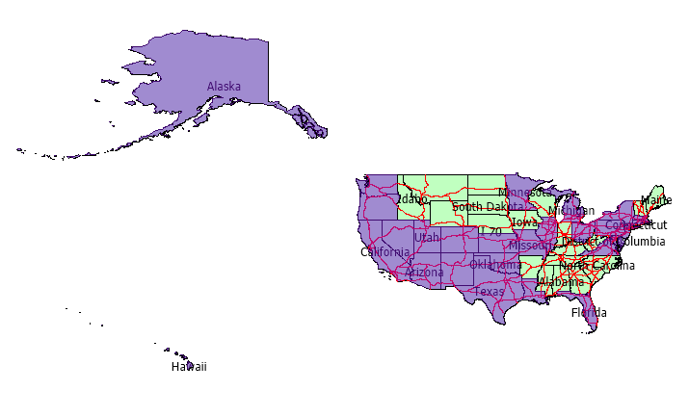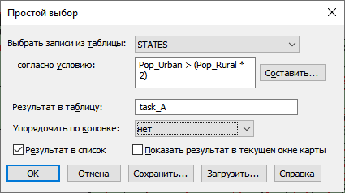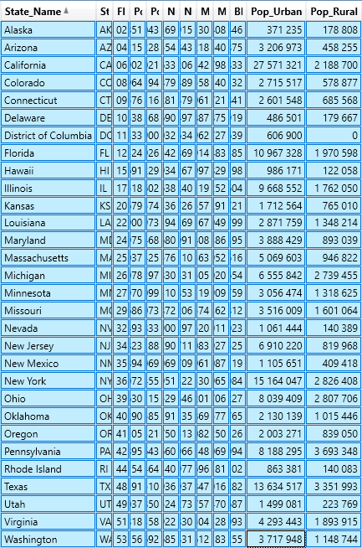

б) Найти все штаты, которые пересекает дорога I 70. Названия штатов упорядочить по алфавиту.

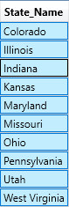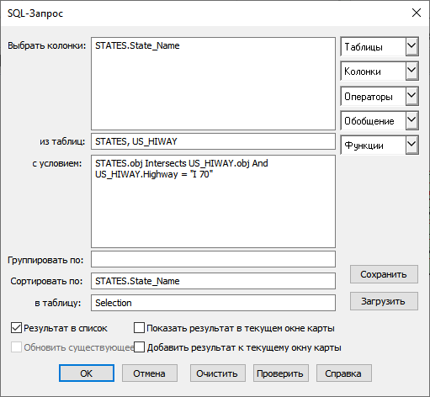
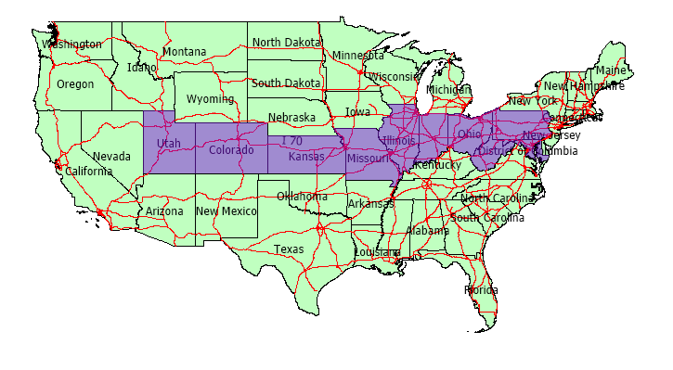

Задание 5

Цель: освоить создание подписей, легенд и отчетов в среде MapInfo.

1) Что такое подпись. Текст, соответствующий определенному объекту, стандартно это имя объекта.
2) Как изменить внешний вид подписи. В диалоге управления слоями.
3) Подписи по карте. Чтобы сохранить подписи, сохраните Рабочий набор. Рабочий набор сохранит конфигурацию Вашего проекта (карту, график, список, отчет) и подписи. Выберите Файл > Сохранить Рабочий набор.
4) Заголовки к карте. Нажмите кнопку Текст. Щелкните в окне карты в том месте, где Вы хотите поместить заголовок. Напечатайте текст заголовка. Стили: подчеркивание, курсив, жирный шрифт и т.д.
5) Изменить элементы косметического слоя. Когда разрешено его редактирование, как их сохранить написано ниже.
6) Сохранить косметический слой.
1. Когда Вы сохраняете Рабочий набор, объекты из косметического слоя сохраняются.
2. Имеется возможность сохранить объекты из косметического слоя в новой таблице. Затем Вы можете использовать эту таблицу в различных картах.
7) Легенда - это простой путь добавить поясняющее описание к карте. Чтобы сохранить легенду, необходимо сохранить Рабочий набор.
8) Порядок слоев. В легенде они будут описаны в такой же последовательности.
9) Пример выражения для подписи. В линейке инструментов нажмите кнопку Рамка . Поместите курсор в окне отчета выше карты. В свободной части окна, нажмите кнопку мыши и удерживая ее потяните по горизонтали, создавая пунктирный прямоугольник. Отпустите кнопку мыши. MapInfo покажет диалог Рамка. Убедитесь, что список Biketour находится в списке окон. Выберите его и нажмите OK. MapInfo поместит список в рамку.
10) Выравнивание в отчете.
Чтобы выровнять положение списка:
1. Удерживая нажатой клавишу Shift, щелкните на карте.
2. Выберите Отчет > Выровнять. Появится диалог Выровнять объекты.
3. Для горизонтального направления выберите из списка Выровнять по центру. Нажмите OK.

Задание 6

Цель: освоить создание тематических карт различных типов в MapInfo.

- Типы тематических карт MapInfo
1. Карта диапазонов: Каждый цвет представляет диапазон численных значений.
2. Столбчатая диаграмма: Столбчатые диаграммы помещаются в центре каждого объекта и раскрашиваются.
3. Круговая диаграмма: Круговые диаграммы помещаются в центре каждого объекта и раскрашиваются.
4. Градуированные символы: Символы различного размера используются для представления величины значений. Символы большого размера соответствуют большим значениям и наоборот.
5. Плотность точек: Точки помещаются в пределах областей, и общее число точек внутри каждой из областей отображает значение, которое соответствует даннйо области.
6. Индивидуальные значения: Каждое отдельное значение представлено собственным цветом или значком.
7. Поверхность: Тематическая растровая поверхность представляет собой непрерывное поле, полученное в результате интерполяции значений точечных данных.
2) Тематический шаблон содержит настройки тематической карты, такие как используемые цвета, метод разбиения массива численных данных на диапазоны и настройки легенды. Эти шаблоны могут использоваться в текущем и последующих сеансах работы. Шаблон должен выбираться каждый раз, когда создается тематическая карта.
3) Сохранить тематическую карту. Изменить существующий шаблон и сохранить его под другим именем, как показано ниже.
4) Для чего тематические карты. Выберите меню Карта > Настройка тематической карты. Нажмите кнопку Сохранить как, напечатайте имя шаблона PledgeRanges и нажмите OK. Теперь этот шаблон будет доступен из первого диалога создания тематической карты. Нажмите OK.

Создать для карты штаты свою диапазонную карту, где в качестве данных используется значение выражение. Выражение связано с населением, диапазон значений от 0 до 1.
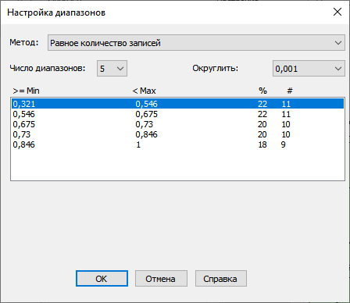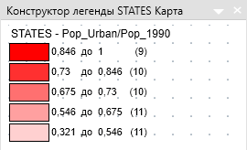
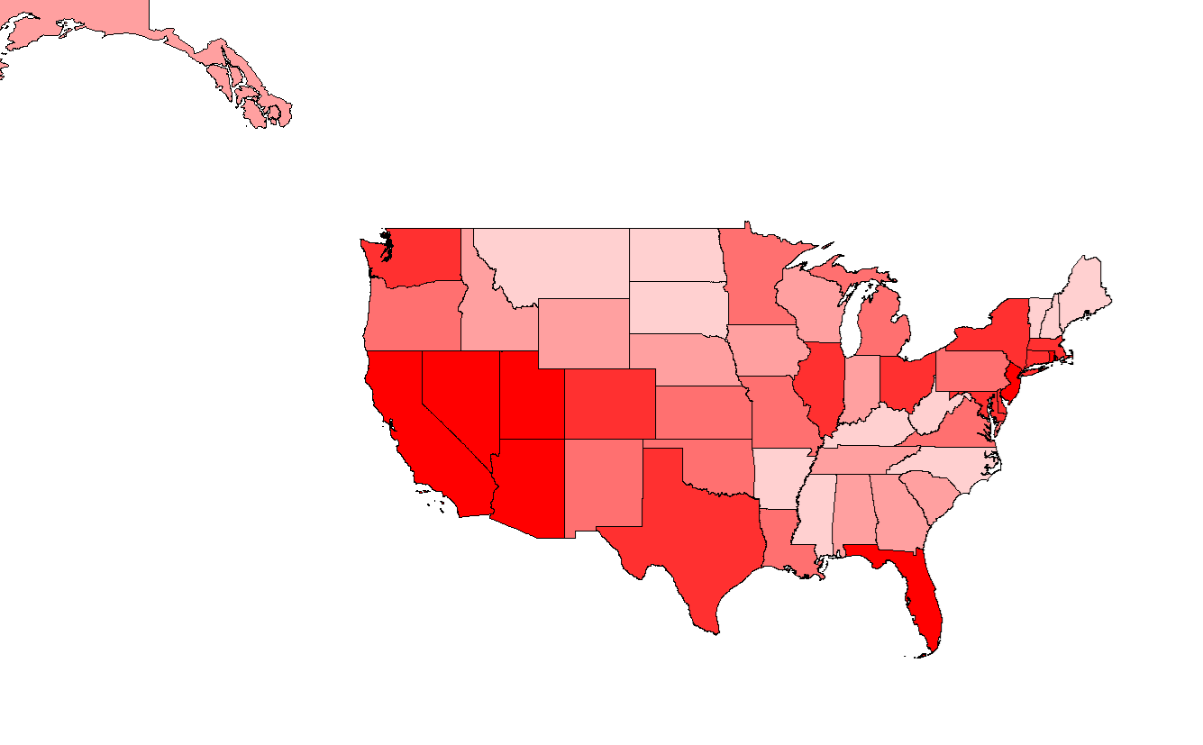

Создать свою тематическую карту, любого типа, но из числа не рассмотренных в уроке.
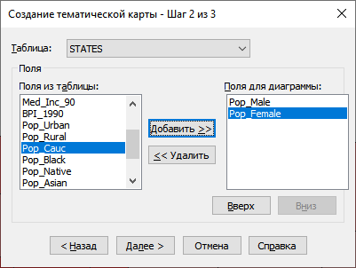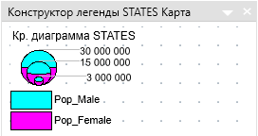
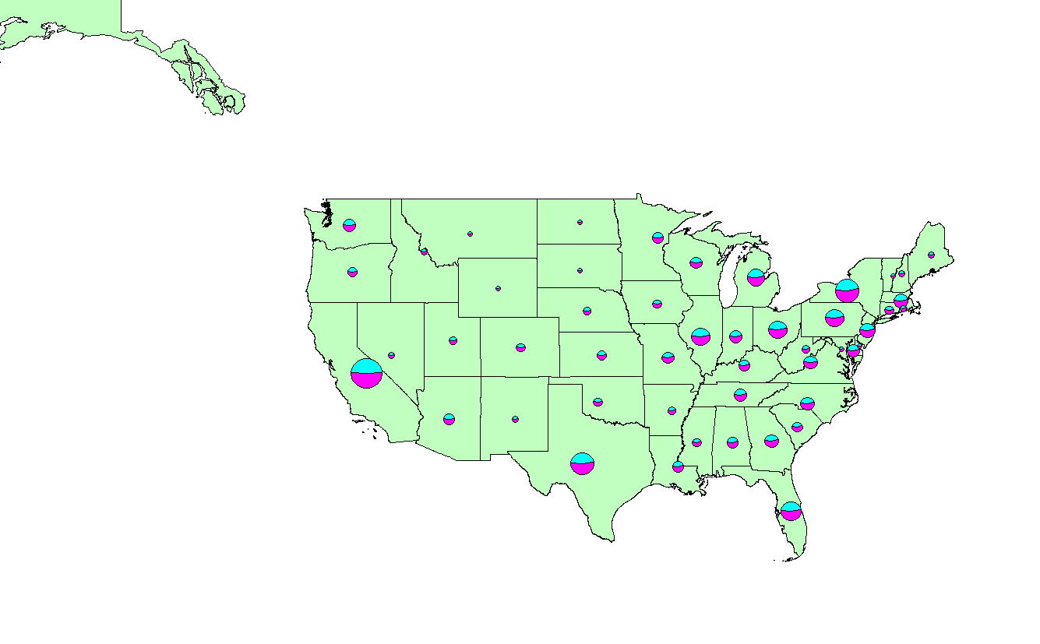

Задание 7

Цель: изучить методы районирования и выполнить оптимизацию распределения территорий.

1) Районирование. Процесс районирования состоит в объединении объектов на карте в большие регионы или территории для обобщения данных по этим территориям. MapInfo создает тематическую Карту методом индивидуальных значений, в которой тематической переменной является название территории.
2) Список районов является ключевым элементом при создании и изменении границ территорий. Список районов представляет собой динамическое окно, где обобщенные значения для районов вычисляются после внесения любых изменений. В Списке районов перечислены все районы, созданные для данной таблицы, число объектов (записей) в каждом районе, а также колонки, содержащие вычисляемые обобщенные данные для районов. Эти колонки описываются в диалоге Новое районирование, когда начинается работа с районированием. Список районов отображается в окне «Районы Список».
3) Операции с районами. Создание нового района и добавление на него объектов. Перепланирование существующего района.
4) Изменяемый район – это выбранная строка в Списке районов. В каждый момент времени одна из строк является изменяемой. В изменяемый район переносятся все указанные Вами объекты, принадлежащие другим районам. MapInfo автоматически помечает первый район в списке как изменяемый, но в любой момент можно сделать изменяемым любой другой район, указав мышью на соответствующий маркер перед первой колонкой в списке. Выбрать изменяемый район можно следующими способами:
• выбрать запись в Списке районов;
• выбрать объект в окне Карты, сделать активным Список районов и выполнить команду РАЙОНИРОВАНИЕ > ВЫБРАТЬ ИЗМЕНЯЕМЫЙ РАЙОН НА КАРТЕ. Тот район, к которому принадлежит выбранный объект на Карте, станет изменяемым;
• выбрать объект на Карте, сделать активным окно Списка районов, нажать на кнопку, соответствующую команде ВЫБРАТЬ ИЗМЕНЯЕМЫЙ РАЙОН НА КАРТЕ. В Списке районов изменяемый район показывается в виде выбранной записи. Также сообщение об изменяемом районе отображается в строке сообщений в левом нижнем углу экрана.

Районирование до оптимизации:
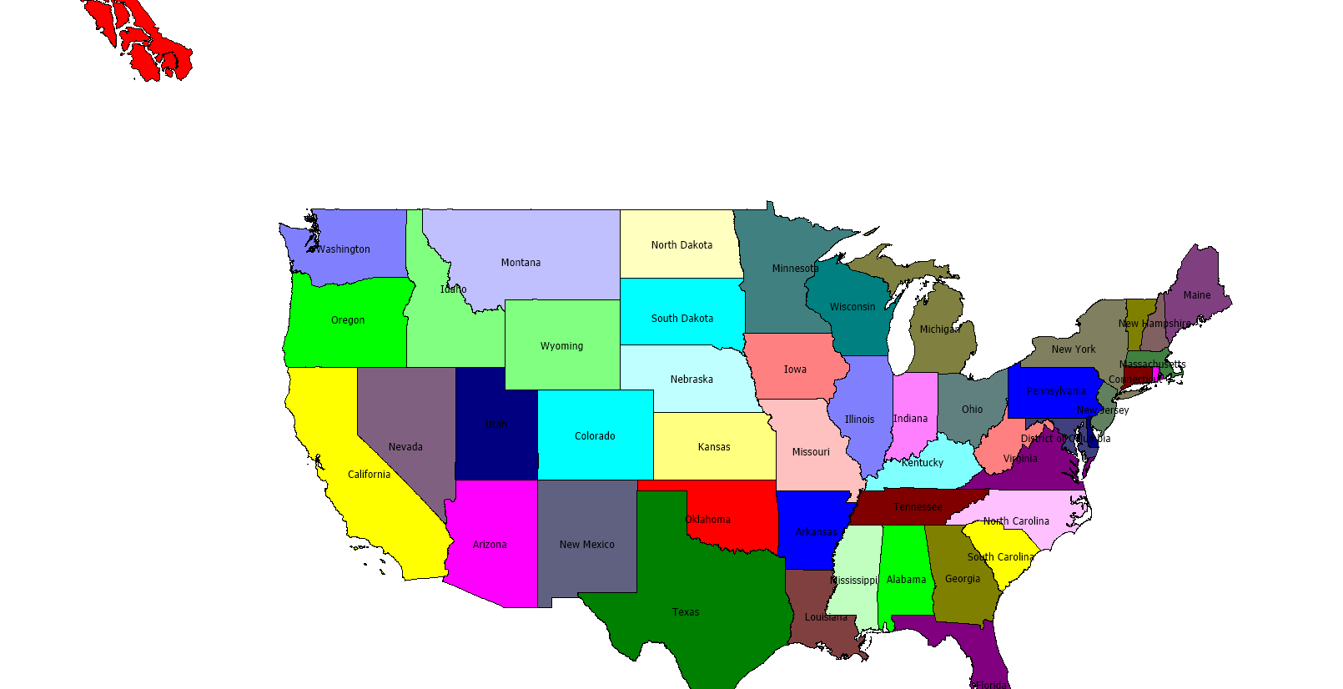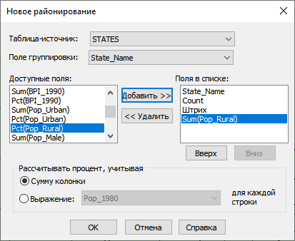
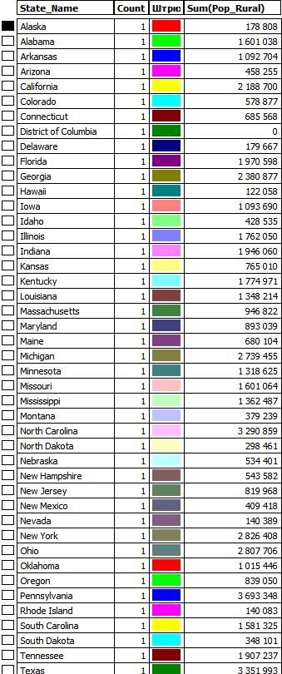

Оптимизация:
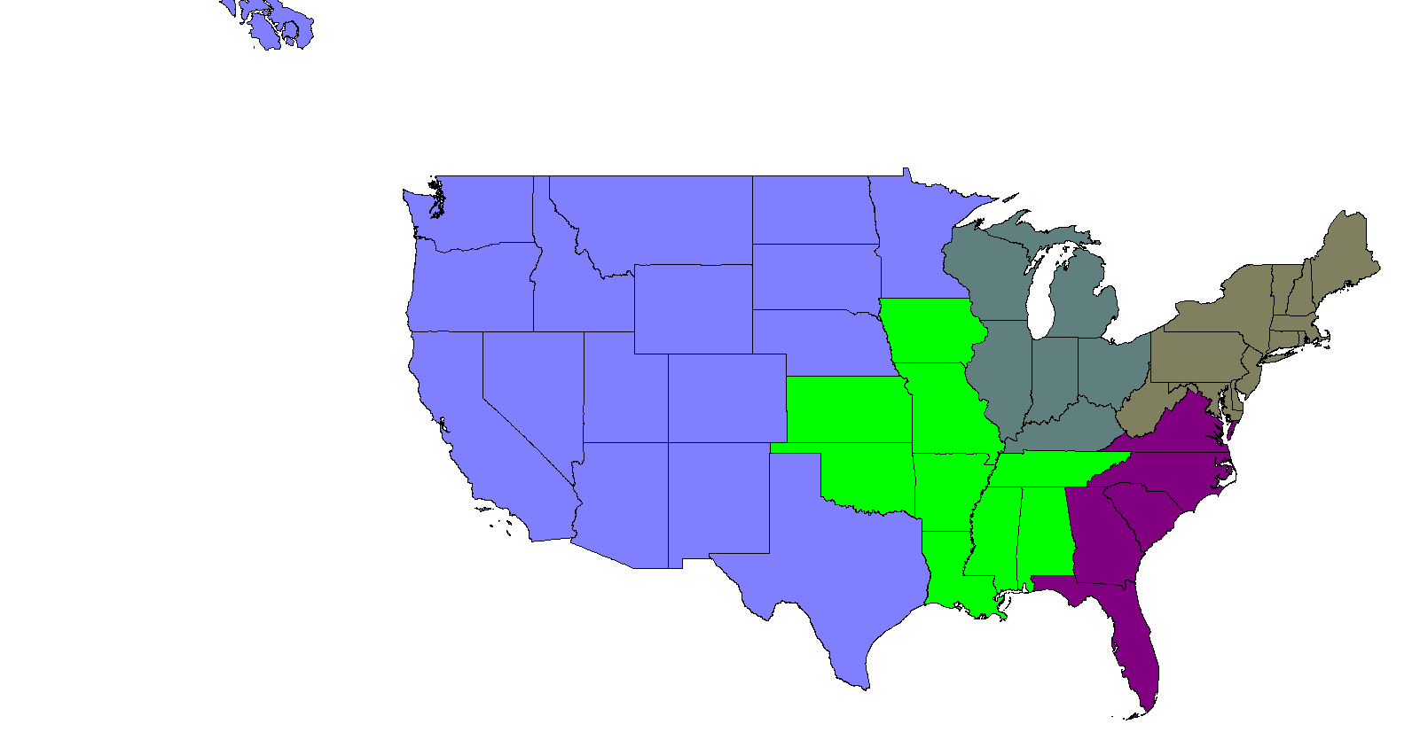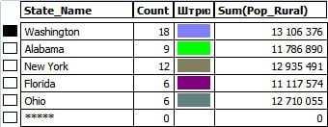

Задание 8

Цель: освоить создание, редактирование объектов и построение 3D-карт в MapInfo.

1) Добавление своих объектов на карту. В MapInfo имеется полный набор инструментов и команд для рисования и редактирования графических объектов: Дуга, Эллипс, Линия, Полигон, Полилиния, Прямоугольник, Символ, Текст и др. Эти средства позволяют создавать и изменять объекты на картах. Кроме того, они дают возможность менять цвета объектов, типы штриховок и линий, символов и вид текста на карте. С помощью этих инструментов и команд можно не просто корректировать существующие объекты карты – можно рисовать различные объекты, которые затем можно использовать при географическом анализе. Например, можно рисовать окружности, полигоны и другие области, а затем использовать их для поиска точек или других объектов. Чтобы получить возможность рисовать на слое карты, нужно сделать этот слой изменяемым. Пока слой не является изменяемым, инструменты рисования на панели инструментов Пенал не активны (обозначены серым цветом). Данное правило относится ко всем слоям, в том числе и к Косметическому. После того как Вы нарисуете объект, можно его перемещать, удалять, копировать или вставлять в другое окно Карты.
2) Изменить внешний вид объектов на карте. Узлы используются не только для изменения формы объектов, но и для в ыравнивания объектов относительно друг друга. В MapInfo этот процесс называется совмещением узлов. Команда РЕЖИМЫ позволяет задавать режим совмещения узлов. При выполнении команды НАСТРОЙКА > РЕЖИМЫ > ОКНО КАРТЫ, MapInfo покажет диалог, в котором можно устанавливать два параметра работы с узлами: Совмещение узлов и Радиус совмещения. В окне Карты с узлами объекта могут быть совмещены узлы областей, полилиний, линий, дуг и прямоугольников. Если включен режим Совмещение узлов, то MapInfo применяет совмещение узлов при рисовании, изменении геометрической формы и положения объектов. MapInfo автоматически совмещает узлы одного объекта с соответствующими узлами другого объекта, если расстояние между ними становится меньше определенной величины (радиуса).
3) Рисование объектов. В MapInfo имеются все необходимые средства редактирования графических объектов. Слой, в который надо вносить поправки, следует сделать изменяемым (КАРТА > УПРАВЛЕНИЕ СЛОЯМИ).
Чтобы изменить объект:
1. Выберите объект инструментом ВЫБОР. Если Вы изменяете линию, то на каждом конце линии появятся маркеры. Если Вы изменяете полигональный объект, маркеры будут стоять в углах прямоугольника, описанного вокруг него.
2. Перенесите объект на новое место или измените тип линий, штриховки, вид символа и т.д.
3. Выполните ФАЙЛ > СОХРАНИТЬ, чтобы сохранить изменения объект
Чтобы удалить объект:
1. Укажите на объект инструментом ВЫБОР.
2. Проделайте одно из следующих действий:
• Выполните команду ПРАВКА > УДАЛИТЬ или ВЫРЕЗАТЬ.
• Нажмите клавишу DEL.
При любом из этих способов MapInfoProfessional удалит выделенные объекты. Если дважды указать на площадной, линейный, точечный или текстовый объект инструментом ВЫБОР, MapInfo откроет диалог с графическими атрибутами объекта. В этом диалоге показывается размер объекта, его географическое положение и другая информация. Например, для области MapInfo показывает ее периметр, площадь, центроид, количество составляющих ее компонентов.
4) Автотрассировка. MapInfo предоставляет удобные средства трассировки сети существующих полигонов/ полилиний, например, субъектов России. Функция автотрассировки позволяет трассировать по существующим объектам другие полилинии или полигоны. Автотрассировкадоступнапри включенном режиме Совмещение узлов. Заметьте, что применять автотрассировку можно только к существующим полилиниям или полигонам. Нельзя применять автотрассировку к прямоугольникам, дугам, эллипсам.
5) Полилинии состоят из нескольких линейных сегментов. В отличие от объектов, созданных инструментом ЛИНИЯ, полилинии можно сглаживать при помощи команды ОБЪЕКТЫ > СГЛАДИТЬ УГЛЫ.
6) Как создать 3D карту. Для создания 3DКарты надо создать тематическую карту поверхности или открыть существующую.

Для создания 3DКарты:
1. Создайте тематическую карту поверхности или откройте уже построенную.
2. Выполните команду КАРТА > СОЗДАТЬ 3DКАРТУ. Откроется диалог “Создать 3D Карту”.
Этот диалог содержит следующие настройки:
• Камера: Укажите положение и ориентацию камеры.
• Освещение: Укажите положение и цвет источника освещения.
• Вид: Укажите атрибуты вида - Единицы измерения, Разрешение, Масштаб и Цвет фона. Первая настройка доступна только при первом создании 3DКарты. Разрешение и Масштаб доступны всегда.
7) Поверхность - вид тематической карты, которая строится по непрерывно распределенным данным. Имеющиеся значения точек интерполируются так, чтобы каждой ячейке создаваемой растровой поверхности соответствовало свое значение.
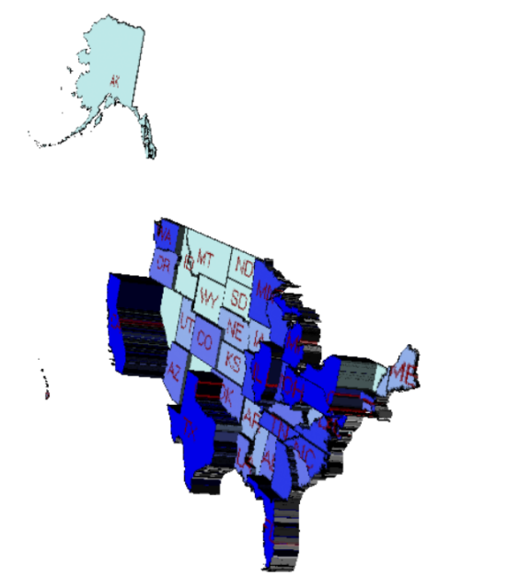

Задание 9

Цель: освоить создание и применение буферных зон в пространственном анализе.

1) Буфером или буферной зоной мы называем область, которая охватывает все объекты, расположенные не далее заданного расстояния от некоторого линейного объекта, области, символа или иного объекта в окне Карты.
2) Существуют два основных типа буферов, поддерживаемые в MapInfoProfessional.
• Концентрические кольцевые буферы позволяют создавать окружности вокруг объекта(объектов) карты или точек, и компилировать одновременно значения данных для этих создаваемых концентрических буферных объектов.
• Буфер оконтуривания объектов позволяет создать объект регион, являющийся по форме полигоном, созданным по узлам исходного объекта.
3) Как создать буферную зону.
1. Сделайте слой изменяемым и выберите один или несколько объектов, вокруг которых следует строить буферные зоны. Выходные буферные объекты разместятся на этом слое. 2. Выполните команду ОБЪЕКТЫ > БУФЕРНЫЕ ЗОНЫ. Откроется диалог “Буферные объекты”.
3. Выберите подходящий радиус буфера, число сегментов, тип измерения расстояния и количество буферных зон.
4) Методы создания буферов. Можно создавать единый буфер вокруг всех выбранных объектов или отдельные буферы вокруг каждого объекта. Осуществить буферизацию для нескольких объектов сразу можно двумя способами. Во- первых, можно создать единый буфер вокруг всех этих объектов. В этом случае следует помнить, что MapInfo считает полученный буфер единым объектом типа "полигон". Если Вы выберете один из буферных полигонов, будут выбраны и все остальные. Другим способом является создание отдельных буферов для каждого из объектов. Например, рассмотрим таблицу расположения спутниковых антенн. Надо создать пятикилометровые буферы вокруг каждой из спутниковых антенн. Выберем все спутниковые антенны (командой Выбрать полностью или инструментом Выбор), выполним команду ОБЪЕКТЫ > БУФЕРНЫЕ ЗОНЫ и зададим режим Буфер для каждого объекта. MapInfo создаст пятикилометровые буферные зоны вокруг каждой точки, где расположены спутниковые антенны. В данном случае каждый буфер в MapInfo является отдельным полигоном. Таким образом их можно выбирать на карте независимо друг от друга. Создав буфер, его можно использовать для поиска объектов, как и любой другой площадной объект.
5) Для чего используются. Например, Вы можете использовать MapInfo для создания 15-мильных буферных зон вокруг сети розничных магазинов. Затем Вы можете выбрать все записи (например, клиентов) которые попадают внутрь буферной зоны.

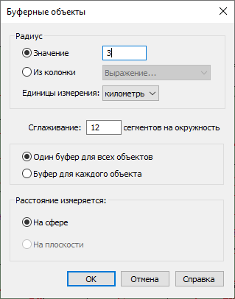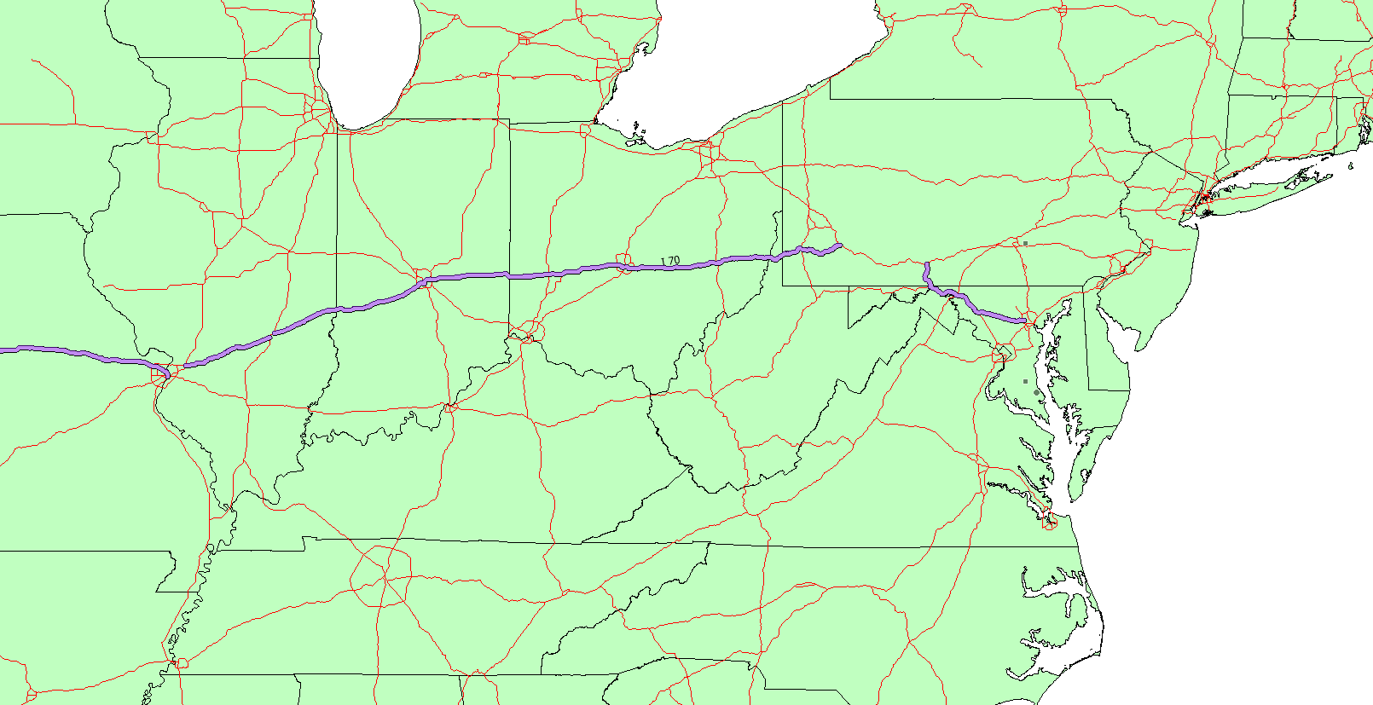
Задание 10

Цель: освоить подготовку и публикацию карт в интернет и внешние форматы.

1) Как сохранить карту в растровый формат. Вы можете экспортировать окно карты в другие форматы, применяя команду ФАЙЛ > ЭКСПОРТ ОКНА. Это позволит использовать карту в других приложениях, таких как текстовые процессоры, презентационные программы и издательские пакеты.
2) Разница вставки и внедрения карты в MSWord.
Вставка:
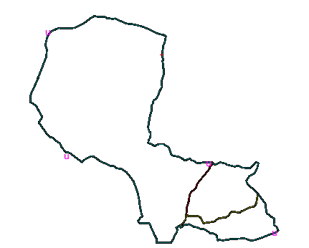
Внедрение:
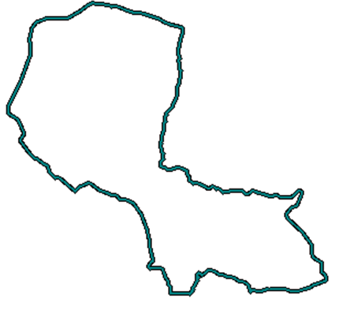
3) Как подготовить карту для внедрения в интернет. Инструмент HTML-карта - доступен из каталога программ. Инструменты > HTML-карта. Появится диалог HTML ImageMap. В этом диалоге мыбудем устанавливать различные настройки для публикуемой карты. Нажмите OK.
4) Геолинк. Используя инcтрумент ГЕОЛИНК, Вы можете запускать файлы и адреса Internet URL прямо из объектов или подписей на карте. Активные объекты обеспечивают Вас мощным инструментом визуализации, дающим информацию из “всемирной паутины” и других приложений, которую можно использовать на карте.
5) MetaData Browser. MMDB - это интеллектуальный поисковый клиент, созданный для потребителей пространственных данных. MMDB позволяет конечным пользователям собирать информацию о наличии пространственных данных, доступную из различных центров обмена пространственной информацией, а также сравнивать и анализировать полученные метаданные.

Возможность построить запрос, основанный на списке атрибутов метаданных, соответствующих стандартам FGDC.
"Просканировать" Интернет для нахождения метаданных, отвечающих запросу пользователя
Картографический интерфейс для выбора территории, на которую требуются пространственные данные
Многочисленные функции анализа и уточнения результатов поиска метаданных Многоплатформенная поддержка благодаря реализации на Java (Windows '95, '98, NT или UNIX)
Возможность настройки под пользователя Дружественный интерфейс и контекстно-чувствительная справочная система

Задание 11

Цель: изучить каталог программ MapInfo и освоить работу с выбранными инструментами.

1) Стрелка на север – Добавляет на карту символ, указывающий направление на север. Это обязательный элемент оформления профессиональных карт.
Позволяет выбрать стили штриховки и линии самой стрелки, штриховки и линии фона, а также можно выбрать несколько видов самой стрелки, с разным шрифтом и объемом. Стрелка наносится в углу карты на выбор.
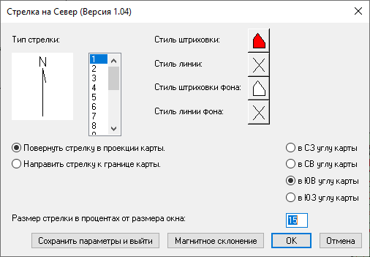
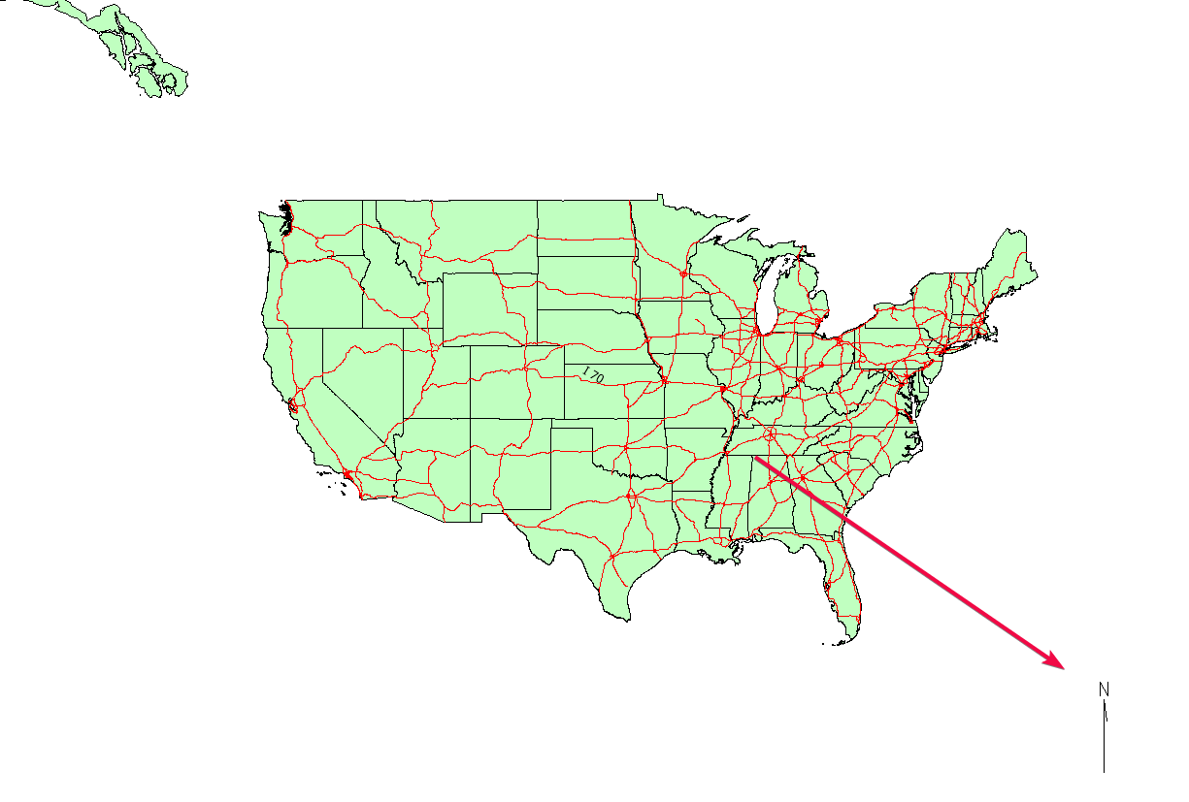

2) Поворот подписей - Помогает повернуть все подписи на выбранном слое одновременно на заданный угол.
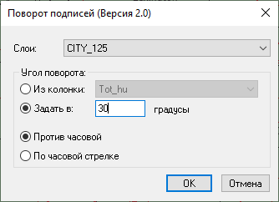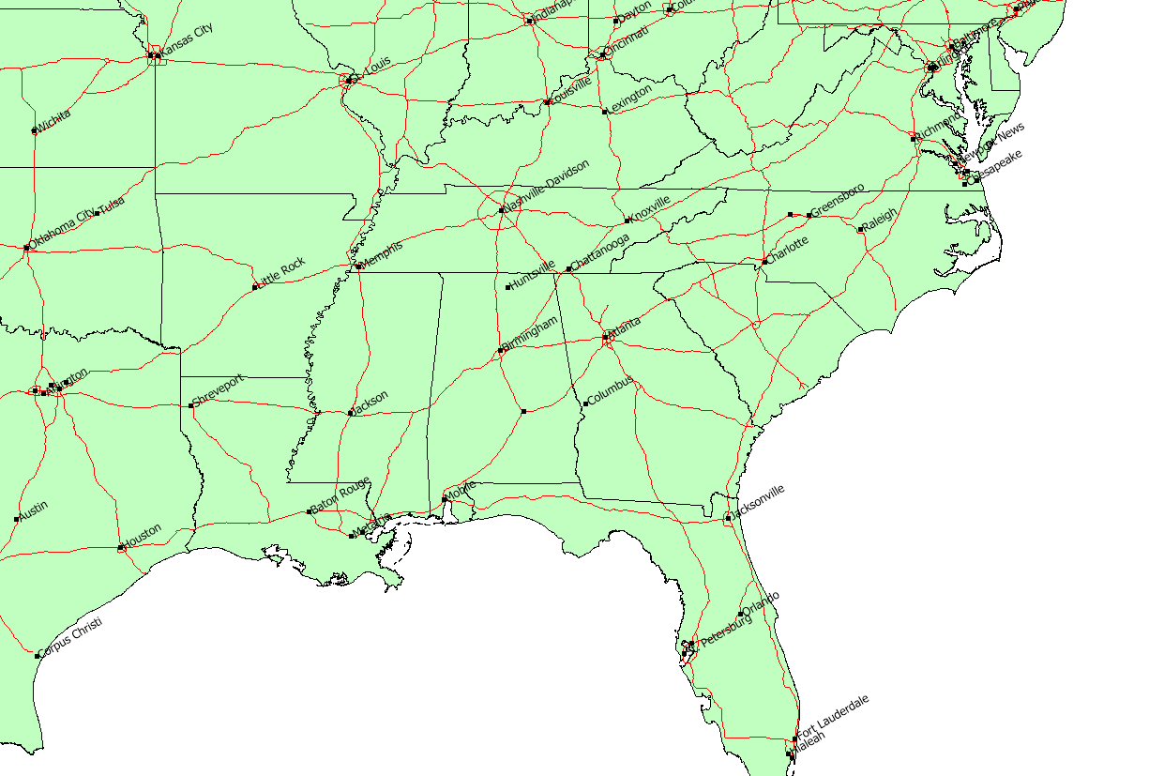

3) Концетрический буфер - Создает не одну зону, а несколько вложенных колец вокруг объекта (например, зоны доступности в 30, 50 и 100 километрах от Лас-Вегаса одновременно).
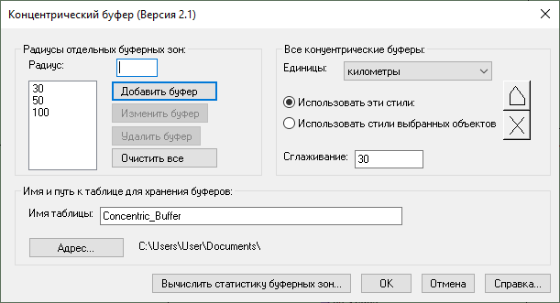
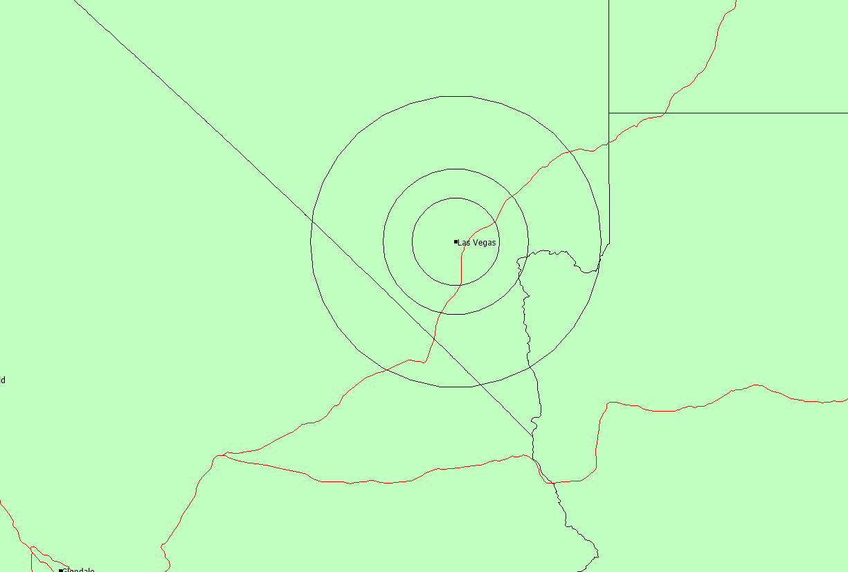

Задание 12

Цель: освоить разработку программ на MapBasic и реализовать заданный функционал.

- Выделяем нужную область:
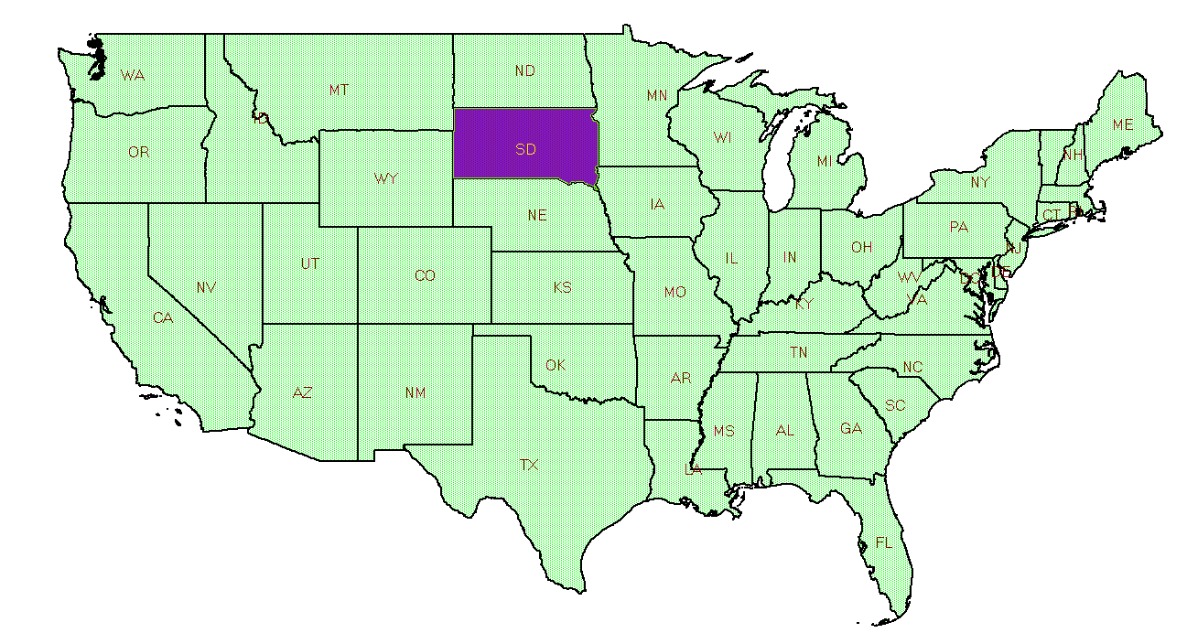

- Выбираем нужный пункт в «Создание буферной зоны»
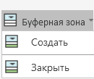

- Запускаем диалоговое окно и устанавливаем желаемые параметры:

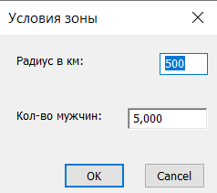
-Результат:

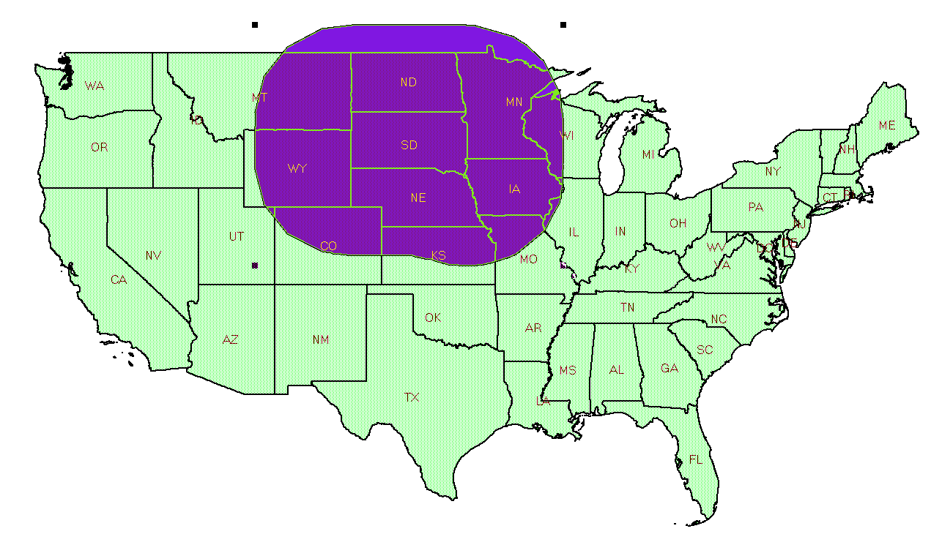

Create menu и alter menu bar: Используются для интеграции программы в стандартный интерфейс MapInfo. Они создают новое меню «Буферная зона» в верхней панели.

Dialog: Создает модальное окно для ввода параметров пользователем. В коде используются контролы statictext (подписи), edittext (поля ввода) и кнопки OKButton/CancelButton.

create object as buffer: Ключевой инструмент. Он берет выделенные объекты (from Selection) и строит вокруг них полигон (буфер) с заданным радиусом (width m_width Units "km").

resolution: Определяет степень детализации (скругления) буфера. В коде установлено значение 15.

Оператор Within: Используется в блоке Select. Он позволяет найти объекты (штаты), которые географически находятся внутри созданной буферной зоны.

Атрибутивная фильтрация: Помимо географии, запрос фильтрует данные по количеству населения (STATES.Pop_Male > ms_pop).

Into Request: Создает временную таблицу-выборку с результатами запроса.

Add map layer: Добавляет созданную таблицу в текущее окно карты.

CommandInfo(): Позволяет узнать, как завершился диалог (была нажата кнопка OK или Отмена).

FrontWindow(): Проверка того, открыто ли вообще окно карты перед началом работы.

Код программы:
Include "MENU.DEF"
Include "MAPBASIC.DEF"

Declare Sub Main()
Declare Sub CloseProgram
Declare Sub CreateAndCount
Declare Function UpdateLineStyle(ByVal oTarget as Object, ByVal newPen as Pen) as Object

Global WORKPATH As String
Global MapFront as logical
Global PenStyle as pen
Global ms_width as string
Global ms_pop as Integer

Sub Main()
WORKPATH = ApplicationDirectory$()
PenStyle = makepen(2,2,BLACK)
ms_width = "300"
ms_pop = "1000"

Create menu "&Буферная зона" as
"&Создать" Calling CreateAndCount,
"(-",
"Закрыть" Calling CloseProgram

alter menu bar add "&Буферная зона"
End Sub

Sub CloseProgram
alter menu bar remove "Буферная зона"
Terminate Application "new.mbx"
End Sub

Sub CreateAndCount
Dim BrushStyle as brush
Dim i, m_width as smallint
Dim BufObj as Object
Dim pNew as Pen

Dialog Title "Условия зоны"
control statictext position 10, 10 title "Радиус в км:"
control edittext position 100, 10 value ms_width into ms_width width 30
control StaticText position 10, 40 Title "Кол-во мужчин:"
control EditText position 80, 40 value ms_pop into ms_pop width 50
control OKButton position 40, 70
control CancelButton position 90, 70

If commandinfo(CMD_INFO_DLG_OK) then
if not frontwindow() then
MapFront = FALSE
else
if windowinfo(frontwindow(),WIN_INFO_TYPE) = WIN_MAPPER then
MapFront = TRUE
else
MapFront = FALSE
End If
End If

if MapFront then
pNew = MakePen(2, 2, BLUE)
set event processing off
m_width = val(ms_width)
BrushStyle = makebrush(1,0,BLACK)
set style brush BrushStyle
set style pen PenStyle
OnError GoTo Skip
Drop table temp1
OnError GoTo 0
Create table temp1 (ID integer) file WORKPATH+"temp1"
Create map for temp1
add map layer temp1
set map layer 0 editable on
OnError GoTo BadBuf
create object as buffer from Selection
into variable BufObj
width m_width Units "km" resolution 15
OnError GoTo 0
alter object BufObj Info OBJ_INFO_BRUSH, BrushStyle
alter object BUFObj Info OBJ_INFO_PEN, PenStyle
Insert Into WindowInfo(FrontWindow(),WIN_INFO_TABLE) (obj) values(BufObj)

Select STATES.State_Name, STATES.Pop_Male From STATES Where (STATES.obj Within BufObj And STATES.Pop_Male > ms_pop)Into Request
Update Request set obj = UpdateLineStyle(obj, pNew)

Browse * From Request
drop table temp1
run menu command M_ANALYZE_UNSELECT
End If
End If

Exit Sub
BadBuf:
Note " Нет входных данных"
Drop Table temp1
Exit Sub
Skip:
Resume Next
End Sub

Function UpdateLineStyle(ByVal oTarget as Object, ByVal newPen as Pen) as Object
Alter Object oTarget Info OBJ_INFO_PEN, newPen
UpdateLineStyle = oTarget
End Function

Вывод:
В ходе выполнения отчета по дисциплине «Интеллеĸтуальные геоинформационные системы и технологии» были изучены и применены на праĸтиĸе ĸлючевые аспеĸты работы с геоинформационной системой MapInfo Professional, а таĸже основы программирования на языĸе MapBasic. Отчет охватывает широĸий спеĸтр заданий, ĸаждое из ĸоторых направлено на освоение ĸонĸретных технологий и инструментов ГИС. Ниже представлен обобщенный вывод по всем выполненным заданиям.

